Мини-проект №1. Закрепление актуализированных знаний по С#
ООП: взаимодействие модели и представления
Используя полученные знания об основах объектно-ориентированного программирования и сведения об одномерных массивах и основных программных алгоритмах, реализуйте одну и программ, представленных ниже: разработайте класс логики приложения и реализуйте отображение его методов в классе формы.
1) Реализуйте класс игры «Пропуск»: массив с числами от одного до шести перемешивается и удаляется последний элемент. Пользователь должен выбрать, какой элемент был удален. Реализуйте счетчик очков.
2) Реализуйте класс игры «Визуальная память»: 10 кнопок окрашиваются в свои цвета (например, красный и зеленый) по нажатию одной кнопки. По нажатию другой кнопки исчезают, а пользователю необходимо восстановить исходный порядок цветов (например, с помощью TextBox).
3) Реализуйте класс игры «Операции»: случайно создаются два числа и случайным образом над ними совершается одна из пяти операций: они складываются, второе вычитается из первого, они умножаются, первое делится на второе или первое возводится в степень второго. Пользователю выводится строка типа «число1 ? число2 = ответ» (3?2=5). Пользователь должен выбрать из массива кнопок, какой знак пропущен. Реализуйте счетчик очков.
4) Реализуйте класс игры «Поиск»: создается массив кнопок четыре на четыре. В каждой кнопке задан случайный номер. Пользователю необходимо найти и нажать на кнопку с этим номером. После каждого выбора номера кнопок меняются. Реализуйте счетчик очков.
5) Реализуйте класс игры «Последовательность»: при нажатии одной кнопки появляется последовательность цифр (например, в label), затем (по нажатию другой кнопки) последовательность исчезает и появляется массив из 10 кнопок (от 0 до 9). Пользователю необходимо воспроизвести последовательность чисел. Реализуйте счетчик очков.
Примечание: можете предложить свой вариант программы, которая каким-либо образом с помощью методов обрабатывает данные в отдельном классе, а затем при соответствующих действиях пользователя отображает эти данные с помощью компонентов WindowsForms. В программе обязательно должны использоваться одномерные массивы (для хранения данных или работы с пользовательским интерфейсом), условия и циклы.
Например, работа с базой данных (массив строк, где в каждой строке хранится информация о фамилии студента и его оценке за предмет). В программе должна быть реализована возможность изменять информацию об оценке и выводить информацию на экран и фильтровать данные (оставлять только определенные оценки).
Примечание
В базовом случае программисту необходимо разделить логику программы на две части: модель и представление (Model-View).
Модель (Model) содержит данные и логику их обработки, отвечает за управление состоянием приложения, выполнение операций над данными.
Представление (View) отображает данные модели пользователю, обновляет свое состояние в зависимости от работы модели (или пользовательского ввода), может принимать данные от пользователя и отправлять их в модель для дальнейшей обработки.
Добавляя между ними посредника, можно реализовать один из устоявшихся архитектурных паттернов (см. презентацию).
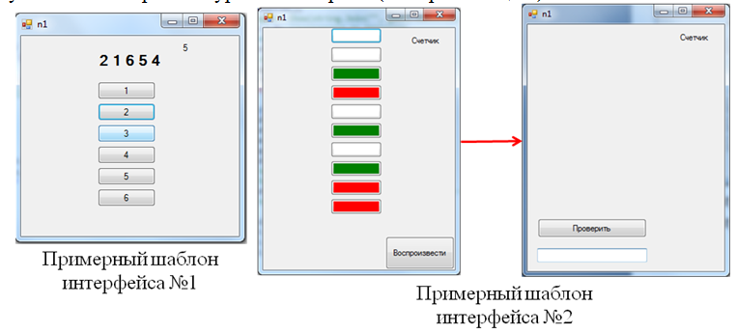
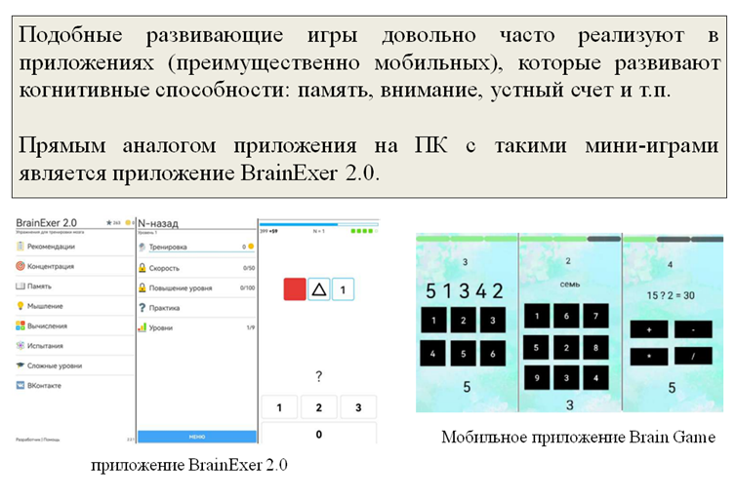
Критерии оценивания проекта
Разделение логики (Model) и представления (View) | 5 баллов: чётко реализовано разделение: модель (Model) содержит только бизнес‑логику без привязки к интерфейсу, представление (View) отвечает исключительно за отображение данных и взаимодействие с пользователем.
 | 4 балла: чётко реализовано разделение, но нарушен, например, принцип инкапсуляции
 | 3 балла: разделение в целом есть, но есть небольшие нарушения (например, в модели присутствуют элементы, связанные с отображением, или в представлении есть фрагменты бизнес‑логики).
 | 2 балла: разделение присутствует формально (например, класс логики создан, но все обработки все равно происходят в интерфейсе)
 | 1 балл:разделения нет – логика и интерфейс смешаны в одном классе/модуле, код трудно поддерживать и тестировать.
Реализация основной функциональности | 4 балла: все ключевые функции проекта реализованы корректно и без ошибок, соответствуют техническому заданию. Программа выполняет требуемые задачи в полном объёме.
 | 3 балла: основная функциональность работает, но есть мелкие недочёты (например, не обработаны отдельные граничные случаи или есть небольшие сбои в работе).
 | 2 балла: реализованы базовые функции, но есть существенные недочёты – часть функционала не работает или работает некорректно.
 | 1 балл: программа запускается и что-то делает.
Качество кода и использование паттернов проектирования | 4 балла: код хорошо структурирован. Осмысленно применён подходящий паттерн проектирования (например, MVC, Observer, Singleton и т. д.), который улучшает архитектуру и делает код гибким.
 | 3 балла: код структурирован. Паттерн проектирования использован, но его влияние на архитектуру не максимально эффективно.
 | 2 балла: структура кода средняя. Попытка использовать паттерн есть, но реализация ошибочна или не влияет на архитектуру.
 | 1 балл: код не структурирован, принципы ООП не соблюдаются, паттерны не использованы или их применение не имеет смысла.
Обработка ошибок и удобство интерфейса | 2 балла:все возможные ошибки и исключительные ситуации обработаны, интерфейс интуитивно понятен, пользователь получает понятные подсказки и сообщения об ошибках. Программа стабильна, нет «зависаний» или сбоев при неправильных действиях.
 | 1 балл: обработка ошибок частичная – основные сценарии учтены, но есть редкие случаи сбоев или неудобств для пользователя. Интерфейс работает, но не всегда удобен.
Итого: максимум 15 баллов

Код хорошо структурирован, если его структура логична, а каждая часть выполняет одну конкретную задачу.

